Resolución del Pleno del Instituto de Transparencia, Acceso a la Información Pública y Protección de Datos Personales del Estado de México y Municipios, con domicilio en Metepec, Estado de México, a treinta de agosto de dos mil veintitrés.
VISTO el expediente electrónico formado con motivo del recurso de revisión número 04370/INFOEM/IP/RR/2023, interpuesto por un particular, en lo sucesivo El Recurrente, en contra de la respuesta del Organismo Público Descentralizado de Agua Potable Alcantarillado y Saneamiento de Chimalhuacán, en lo sucesivo El Sujeto Obligado, se procede a dictar la presente resolución.

A N T E C E D E N T E S D E L A S U N T O
PRIMERO. De la Solicitud de Información.
Con fecha veintinueve de junio de dos mil veintitrés, El Recurrente, presentó a través del Sistema de Acceso a la Información Mexiquense (SAIMEX) ante El Sujeto Obligado, solicitud de acceso a la información pública, registrada bajo el número de expediente 00044/OASCHIMAL/IP/2023, mediante la cual solicitó información en el tenor siguiente:
“SOLICITAMOS NOS PROPORCIONEN COPIA SIMPLE DE LA DOCUMENTACION QUE ACREDITE LA PROPIEDAD DE CADA UNA DE LAS 10 PIPAS DEAGUA QUE EL ORGANISMO COMPRO DURANTE EL EJERCICIO FISCAL 2022. DE IGUAL MANERA ACLARAMOS QUE NO ESTA ES LA SEGUNDA OCASION QUE SOLICITAMOS ESTA INFORMACION, RAZON POR LOCUAL APELAMOS AL INFOEM PARA QUE EL ORGAISMO NO USE TRIQUIÑUELAS PARA NO PROPORCIONARNOS LA MISMA” (Sic)
Modalidad de entrega: A través del SAIMEX.

SEGUNDO. De la respuesta del Sujeto Obligado.
En el expediente electrónico SAIMEX, se aprecia que el tres de agosto de dos mil veintitrés, El Sujeto Obligado dio respuesta a la solicitud de información en los siguientes términos:
“En respuesta a la solicitud recibida, nos permitimos hacer de su conocimiento que con fundamento en el artículo 53, Fracciones: II, V y VI de la Ley de Transparencia y Acceso a la Información Pública del Estado de México y Municipios, le contestamos que:
Atentamente Unidad de Transparencia”(Sic)
Adicionalmente, El Sujeto Obligado adjuntó los documentos electrónicos “3.- INFORMACION DEL S.P.H. 44.pdf” y “3.- NOTIFICACION DE LA RESPUESTA 44.pdf”, cuyo contenido será materia de estudio en el considerando respectivo.
TERCERO. Del recurso de revisión.
Inconforme con la respuesta por El Sujeto Obligado, El Recurrente interpuso recurso de revisión, en fecha cinco de agosto de dos mil veintitrés, el cual fue registrado en el sistema electrónico con el expediente 04370/INFOEM/IP/RR/2023, en el cual arguye las siguientes manifestaciones:
Acto Impugnado:
“Con fundamento en los artículos 176, 177, 178 y 179 de la Ley de Transparencia y Acceso a la Información Pública del Estado de México y Municipios, interpongo este recurso de revisión a efecto de que se cumpla y garantice la entrega de la información solicitada, ya que indistintamente que la información y/o documentación solicitada la tenga en su poder el Órgano Superior de fiscalización del Estado de México, es su obligación contar con una copia que obra en los archivos digitales y/o impresos del Sujeto Obligado, por tal motivo, informo al INFOEM que dicho Sujeto obligado (ODAPAS CHIMALHUACAN), viola sistemáticamente la Ley de Transparencia a efecto de dañar mis derechos consagrados en la Constitución Política de los Estado Unidos Mexicanos, así como de la propia Constitución Política del Estado Libre y Soberano de México. En tal virtud, solicito que se me proporcione la información por el medio que se le solicito al Sujeto Obligado” (Sic)
Razones o motivos de la inconformidad:
“no proporcionan la informacion, negativa de la informacion por parte del Sujeto Obligado” (Sic)
CUARTO. Del turno del recurso de revisión.
Medio de impugnación que le fue turnado al Comisionado presidente José Martínez Vilchis, por medio del sistema electrónico en términos del arábigo 185 fracción I de la Ley de Transparencia y Acceso a la información Pública del Estado de México y Municipios, del cual recayó acuerdo de admisión en fecha ocho de agosto de dos mil veintitrés, determinándose en él, un plazo de siete días para que las partes manifestaran lo que a su derecho corresponda en términos del numeral ya citado.

QUINTO. De la etapa de instrucción.
Así, en la etapa de instrucción, de las constancias que obran en los expedientes electrónicos de los recursos de revisión se advierte que El Sujeto Obligado rindió su informe justificado en fecha diecisiete de agosto, mismo que fue puesto a la vista el veintiuno de agosto, ambos de dos mil veintitrés.

Por lo cual se decretó el cierre de instrucción con fecha veinticinco de agosto del presente, en términos del artículo 185 Fracción VI de la Ley de Transparencia y Acceso a la Información Pública del Estado de México y Municipios, iniciando el término legal para dictar resolución definitiva del asunto.

C O N S I D E R A N D O
PRIMERO. De la competencia.
Este Instituto de Transparencia, Acceso a la Información Pública y Protección de Datos Personales del Estado de México y Municipios, es competente para conocer y resolver el presente recurso de revisión interpuesto por el ahora Recurrente, conforme a lo dispuesto en los artículos 6, apartado A, fracción IV de la Constitución Política de los Estados Unidos Mexicanos; 5, párrafos trigésimo segundo y trigésimo tercero, fracciones IV y V, de la Constitución Política del Estado Libre y Soberano de México; artículos 1, 2 fracción II, 13, 29, 36 fracciones I y II, 176, 178, 179, 181 párrafo tercero y 185 de la Ley de Transparencia y Acceso a la Información Pública del Estado de México y Municipios; y 7, 9 fracciones I y XXIV, y 11 del Reglamento Interior del Instituto de Transparencia, Acceso a la Información Pública y Protección de Datos Personales del Estado de México y Municipios.

SEGUNDO. Sobre los alcances del recurso de revisión.
Derivado de la impugnación realizada, es preciso e importante señalar que el recurso de revisión inmerso en la Ley de Transparencia vigente en la entidad, tiene el fin y alcance que señalan los numerales 176, 179, 181 párrafo cuarto, 194 y 195 y demás aplicables de la Ley de Transparencia y Acceso a la Información Pública del Estado de México y Municipios vigente, el cual será analizado conforme a las actuaciones que obren en el expediente electrónico, con la finalidad de reparar cualquier posible afectación al derecho de acceso a la información pública y garantizando el principio rector de máxima publicidad.

TERCERO. Cuestiones de previo y especial pronunciamiento.
El Recurso de Revisión en estudio contiene los elementos normativos de validez exigidos en la Ley de Transparencia y Acceso a la Información Pública del Estado de México y Municipios, establecidos en el artículo 180 que enuncia:
“Artículo 180. El recurso de revisión contendrá:
I. El sujeto obligado ante la cual se presentó la solicitud;
II. El nombre del solicitante que recurre o de su representante y, en su caso, del tercero interesado, así como la dirección o medio que señale para recibir notificaciones;
III. El número de folio de respuesta de la solicitud de acceso;
IV. La fecha en que fue notificada la respuesta al solicitante o tuvo conocimiento del acto reclamado, o de presentación de la solicitud, en caso de falta de respuesta;
V. El acto que se recurre;
VI. Las razones o motivos de inconformidad;
VII. La copia de la respuesta que se impugna y, en su caso, de la notificación correspondiente, en el caso de respuesta de la solicitud; y
VIII. Firma del recurrente, en su caso, cuando se presente por escrito, requisito sin el cual se dará trámite al recurso.
Adicionalmente, se podrán anexar las pruebas y demás elementos que considere procedentes someter a juicio del Instituto.
En ningún caso será necesario que el particular ratifique el recurso de revisión interpuesto.
En caso de que el recurso se interponga de manera electrónica no será indispensable que contengan los requisitos establecidos en las fracciones II, IV, VII y VIII.” [Sic]

Cabe señalar que El Recurrente ejerció de manera anónima su derecho de acceso a la información pública, sin embargo, no es motivo para desechar las solicitudes de acceso a la información pública conforme a lo previsto en el artículo 155, penúltimo párrafo de la Ley de Transparencia y Acceso a la Información Pública del Estado de México y Municipios que señala lo siguiente:
“Las solicitudes anónimas, con nombre incompleto o seudónimo serán procedentes para su trámite por parte del sujeto obligado ante quien se presente. No podrá requerirse información adicional con motivo del nombre proporcionado por el solicitante.” [Sic]
Robusteciendo lo anterior se encuentra lo dispuesto en los artículos 6, Apartado A, fracciones III y IV de la Constitución Política de los Estados Unidos Mexicanos y 5 párrafos vigésimo, vigésimo primero y vigésimo segundo, de la Constitución Política del Estado Libre y Soberano de México, se establece lo siguiente:
Constitución Política de los Estados Unidos Mexicanos
“Artículo 6°.- La manifestación de las ideas no será objeto de ninguna inquisición judicial o administrativa, sino en el caso de que ataque a la moral, la vida privada o los derechos de terceros, provoque algún delito, o perturbe el orden público; el derecho de réplica será ejercido en los términos dispuestos por la ley. El derecho a la información será garantizado por el Estado.
(…)
Para efectos de lo dispuesto en el presente artículo se observará lo siguiente:
A. Para el ejercicio del derecho de acceso a la información, la Federación, los Estados y el Distrito Federal, en el ámbito de sus respectivas competencias, se regirán por los siguientes principios y bases:
(…)
III. Toda persona, sin necesidad de acreditar interés alguno o justificar su utilización, tendrá acceso gratuito a la información pública, a sus datos personales o a la rectificación de éstos.
IV. Se establecerán mecanismos de acceso a la información y procedimientos de revisión expeditos que se sustanciarán ante los organismos autónomos especializados e imparciales que establece esta Constitución.” [Sic]

Constitución Política del Estado Libre y Soberano de México
“Artículo 5.- En el Estado de México todas las personas gozarán de los derechos humanos reconocidos en la Constitución Política de los Estados Unidos Mexicanos, en los tratados internacionales en los que el Estado mexicano sea parte, en esta Constitución y en las leyes que de ésta emanen, por lo que gozarán de las garantías para su protección, las cuales no podrán restringirse ni suspenderse salvo en los casos y bajo las condiciones que la Constitución Política de los Estados Unidos Mexicanos establece.
(…)
Toda persona en el Estado de México, tiene derecho al libre acceso a la información plural y oportuna, así como a buscar recibir y difundir información e ideas de toda índole por cualquier medio de expresión.
(…)
El derecho a la información será garantizado por el Estado. La ley establecerá las previsiones que permitan asegurar la protección, el respeto y la difusión de este derecho.
Para garantizar el ejercicio del derecho de transparencia, acceso a la información pública y protección de datos personales, los poderes públicos y los organismos autónomos, transparentarán sus acciones, en términos de las disposiciones aplicables, la información será oportuna, clara, veraz y de fácil acceso. Este derecho se regirá por los principios y bases siguientes:
(...)
III. Toda persona, sin necesidad de acreditar interés alguno o justificar su utilización, tendrá acceso gratuito a la información pública, a sus datos personales o a la rectificación de éstos;
IV. Se establecerán mecanismos de acceso a la información y procedimientos de revisión expeditos que se sustanciarán ante el organismo autónomo especializado e imparcial que establece esta Constitución.
(…)
VIII. El Estado contará con un organismo autónomo, especializado, imparcial, colegiado, con personalidad jurídica y patrimonio propio, con plena autonomía técnica y de gestión, con capacidad para decidir sobre el ejercicio de su presupuesto y determinar su organización interna, responsable de garantizar el cumplimiento del derecho de transparencia, acceso a la información pública y a la protección de datos personales en posesión de los sujetos obligados en los términos que establezca la ley. (…)” [Sic]

Por otra parte, del contenido del artículo 1 de la Constitución Política de los Estados Unidos Mexicanos, se destaca lo siguiente:
“Artículo 1o. En los Estados Unidos Mexicanos todas las personas gozarán de los derechos humanos reconocidos en esta Constitución y en los tratados internacionales de los que el Estado Mexicano sea parte, así como de las garantías para su protección, cuyo ejercicio no podrá restringirse ni suspenderse, salvo en los casos y bajo las condiciones que esta Constitución establece.
Las normas relativas a los derechos humanos se interpretarán de conformidad con esta Constitución y con los tratados internacionales de la materia favoreciendo en todo tiempo a las personas la protección más amplia.
Todas las autoridades, en el ámbito de sus competencias, tienen la obligación de promover, respetar, proteger y garantizar los derechos humanos de conformidad con los principios de universalidad, interdependencia, indivisibilidad y progresividad. En consecuencia, el Estado deberá prevenir, investigar, sancionar y reparar las violaciones a los derechos humanos, en los términos que establezca la ley.” [Sic]

Por lo cual, de una interpretación sistemática, conforme y progresiva del derecho humano de acceso a la información pública se aprecia que toda persona, sin necesidad de acreditar interés alguno o justificar su utilización, deberá tener acceso a la información pública, es decir, dicho derecho fundamental exime a quien lo ejerce, de acreditar su legitimación en la causa o su interés en el asunto, lo que permite la posibilidad de que, incluso, la solicitud de acceso a la información pueda ser anónima o no contener un nombre que identifique al solicitante o que permita tener certeza sobre su identidad. En conclusión, se cubrieron los requisitos de procedencia y procedibilidad y conforme a las constancias que obran en el expediente.

CUARTO. Del estudio de las causas de improcedencia y sobreseimiento
Es menester resaltar que en el procedimiento de acceso a la información pública y de los medios de impugnación de la materia, se advierten diversos supuestos de procedibilidad que deben estudiarse con la finalidad de dar cumplimiento a los principios de legalidad y objetividad inmersos en el artículo 9, de Ley de Transparencia y Acceso a la Información Pública del Estado de México y Municipios, en correlación con la seguridad jurídica que debe generar lo actuado ante este Organismo garante.

Siendo una facultad legal entrar al estudio de las causas de improcedencia que hagan valer las partes o que se adviertan de oficio por este Resolutor; presupuestos procesales de inicio o trámite de un proceso que dotan de seguridad jurídica las resoluciones emitidas por este organismo colegiado, máxime que se trata de una figura procesal adoptada en la ley de la materia, la cual permite dilucidar alguna causal que impida el estudio y resolución de un asunto en su fondo, cuando una vez admitido el recurso de revisión se advierta una causa de improcedencia que permita sobreseerlo.
Estudio de causales de improcedencia que no son incompatibles con el derecho de acceso a la justicia, ya que éste no se coarta por regular causas de improcedencia y sobreseimiento con tales fines.
En primer término es necesario hacer alusión a la solicitud de información ya que de ellas deriva por un lado al procedimiento de acceso a la información ante el sujeto obligado, y por otro lado la materia sobre la que versara el recurso de revisión ante este Órgano Garante; se resalta la innegable necesidad de interpretar el texto de las solicitudes, porque no se podría entender el derecho de acceso a la información sin la existencia de solicitudes de información a la luz de su interpretación ya que ésta es la fuente de la materia objeto de la transparencia específica en cada recurso de revisión; es decir, no podemos establecer una materia o un tema como objeto de derecho de acceso a la información, si de la solicitud no se entiende o no se precisan temas o materias objetivas; por ello es de notoria importancia el trabajo de interpretación que se le dé a las solicitudes de información, ya que el sujeto obligado puede considerar una circunstancia en particular diversa a la que el particular objetivamente requiere.

Ya que el planteamiento del problema es de toral importancia, a efecto de determinar la intención o voluntad del Recurrente a la luz de la interpretación de las solicitudes de información, y que puede generar de forma objetiva y material el sujeto obligado que se relacione con esa intención, respecto del presente asunto se realiza a continuación.
Ahora bien, se procede al análisis del presente recurso, así como al contenido íntegro de las actuaciones que obran en el expediente electrónico, para así estar en posibilidad este Órgano Colegiado de dictar el fallo correspondiente conforme a derecho, tomando en consideración los elementos aportados por las partes y apegándose en todo momento al principio de máxima publicidad consagrado en nuestra Constitución Federal, Local y demás leyes aplicables en la materia, así como en los tratados internacionales en los que el Estado Mexicano sea parte, en concordancia con el párrafo tercero del artículo 1, de la Constitución Federal y el diverso 8, de la Ley de Transparencia local.
La Ley de Transparencia de la entidad, en su artículo 192, contempla la figura jurídica del sobreseimiento, y específicamente en sus hipótesis inmersas en las fracciones III y IV, refieren que se sobreseerá el asunto cuando El Sujeto Obligado responsable del acto lo modifique o revoque de tal manera que el recurso de revisión quede sin materia o admitido el recurso de revisión, aparezca alguna causal de improcedencia en los términos de la presente Ley.

Bajo esa línea, con la finalidad de determinar si se modificó o revocó el acto u omisión del Sujeto Obligado o admitido el recurso de revisión, aparezca alguna causal de improcedencia para el efecto de que quede sin materia el recurso de revisión, es necesario realizar una valoración de la información solicitada, así como la remitida y determinar si dicha consecuencia se subsume en el presupuesto procesal que establecen la fracción IV, del artículo 192, de la Ley de Transparencia y Acceso a la Información Pública del Estado de México y Municipios, a efecto de generar certeza jurídica sobre la satisfacción del derecho de acceso a la información accionado por el particular, sirviendo para tales efectos las siguientes líneas argumentativas.

Inicialmente se destaca que la Primera Sala de la Suprema Corte de Justicia de la Nación ha señalado que el estudio de causales de improcedencia deberá de hacerse de manera preferencial y oficiosa. Lo anterior, mediante la jurisprudencia con número de registro 194697, visible en la foja 13 del Semanario Judicial de la Federación, Tomo IX, Enero de 1999, Materia Común, cuyo rubro y texto disponen a la literalidad lo siguiente:
“IMPROCEDENCIA. ESTUDIO PREFERENCIAL DE LAS CAUSALES PREVISTAS EN EL ARTÍCULO 73 DE LA LEY DE AMPARO.
De conformidad con lo dispuesto en el último párrafo del artículo 73 de la Ley de Amparo las causales de improcedencia deben ser examinadas de oficio y debe abordarse en cualquier instancia en que el juicio se encuentre; de tal manera que si en la revisión se advierte que existen otras causas de estudio preferente a la invocada por el Juez para sobreseer, habrán de analizarse, sin atender razonamiento alguno expresado por el recurrente. Esto es así porque si bien el artículo 73 prevé diversas causas de improcedencia y todas ellas conducen a decretar el sobreseimiento en el juicio, sin analizar el fondo del asunto, de entre ellas existen algunas cuyo orden de importancia amerita que se estudien de forma preferente. Una de estas causas es la inobservancia al principio de definitividad que rige en el juicio de garantías, porque si, efectivamente, no se atendió a ese principio, la acción en sí misma es improcedente, pues se entiende que no es éste el momento de ejercitarla; y la actualización de este motivo conduce al sobreseimiento total en el juicio. Así, si el Juez de Distrito para sobreseer atendió a la causal propuesta por las responsables en el sentido de que se consintió la ley reclamada y, por su parte, consideró de oficio que respecto de los restantes actos había dejado de existir su objeto o materia; pero en revisión se advierte que existe otra de estudio preferente (inobservancia al principio de definitividad) que daría lugar al sobreseimiento total en el juicio y que, por ello, resultarían inatendibles los agravios que se hubieren hecho valer, lo procedente es invocar tal motivo de sobreseimiento y con base en él confirmar la sentencia, aun cuando por diversos motivos, al sustentado por el referido Juez de Distrito.
Amparo en revisión 355/98. Raúl Salinas de Gortari. 1o. de abril de 1998. Cinco votos. Ponente: José de Jesús Gudiño Pelayo. Secretario: Mario Flores García.
Amparo en revisión 807/98. Byron Jackson Co., S.A. de C.V. 24 de junio de 1998. Cinco votos. Ponente: José de Jesús Gudiño Pelayo. Secretario: Miguel Ángel Ramírez González.
Amparo en revisión 2257/97. Servicios Hoteleros Presidente San José del Cabo, S.A. de C.V. 4 de noviembre de 1998. Unanimidad de cuatro votos. Ausente: Juan N. Silva Meza. Ponente: Humberto Román Palacios. Secretario: Álvaro Tovilla León.
Amparo en revisión 1753/98. Seguros Comercial América, S.A. de C.V. 11 de noviembre de 1998. Unanimidad de cuatro votos. Ausente: José de Jesús Gudiño Pelayo. Ponente: José de Jesús Gudiño Pelayo; en su ausencia hizo suyo el asunto el Ministro Juan N. Silva Meza. Secretario: Mario Flores García.
Amparo en revisión 2447/98. José Virgilio Hernández. 18 de noviembre de 1998. Unanimidad de cuatro votos. Ausente: José de Jesús Gudiño Pelayo. Ponente: Humberto Román Palacios. Secretario: Urbano Martínez Hernández.
Tesis de jurisprudencia 3/99. Aprobada por la Primera Sala de esta Suprema Corte de Justicia de la Nación, en sesión de trece de enero de mil novecientos noventa y nueve, por unanimidad de cinco votos de los señores Ministros: presidente Humberto Román Palacios, Juventino V. Castro y Castro, José de Jesús Gudiño Pelayo, Juan N. Silva Meza y Olga Sánchez Cordero de García Villegas” (Sic)

Así, tenemos en un primer plano de estudio el texto de la solicitud de información, plasmada por El Recurrente, ello a efecto de poder determinar la materia de la solicitud de información que nos ocupa, por ello, con relación a la solicitud de información 00044/OASCHIMAL/IP/2023 se desprenden las siguientes consideraciones:
- Que el derecho de acceso a la información pública estriba en la prerrogativa de carácter constitucional que reconoce la potestad de los ciudadanos para solicitar soportes documentales generados, poseídos o administrados por los Sujetos Obligados.
- Que fue formulado 1 -un- requerimiento respecto del cual fue señalado como elemento temporal “DURANTE EL EJERCICIO FISCAL 2022”, es decir, la temporalidad debe de ser concebida del periodo comprendido del uno de enero al treinta y uno de diciembre de dos mil veintidós.
- Que cuando los particulares no identifican de forma precisa el documento requerido bastará con que se remita cualquiera que refleje la información requerida. Al respecto cobra relevancia el criterio emitido por el Órgano Garante Nacional con número 16/17 cuyo rubro y texto disponen a la literalidad lo siguiente:
“EXPRESIÓN DOCUMENTAL.
Cuando los particulares presenten solicitudes de acceso a la información sin identificar de forma precisa la documentación que pudiera contener la información de su interés, o bien, la solicitud constituya una consulta, pero la respuesta pudiera obrar en algún documento en poder de los sujetos obligados, éstos deben dar a dichas solicitudes una interpretación que les otorgue una expresión documental.
Precedentes:
- Acceso a la información pública. RRA 0774/16. Sesión del 31 de agosto de 2016. Votación por unanimidad. Sin votos disidentes o particulares. Secretaría de Salud. Comisionada Ponente María Patricia Kurczyn Villalobos.
- Acceso a la información pública. RRA 0143/17. Sesión del 22 de febrero de 2017. Votación por unanimidad. Sin votos disidentes o particulares. Universidad Autónoma Agraria Antonio Narro. Comisionado Ponente Oscar Mauricio Guerra Ford.
- Acceso a la información pública. RRA 0540/17. Sesión del 08 de marzo del 2017. Votación por unanimidad. Sin votos disidentes o particulares. Secretaría de Economía. Comisionado Ponente Francisco Javier Acuña Llamas. “ (Sic)

Dichas precisiones, con fundamento en los artículos 13 y 181 cuarto párrafo de la Ley en materia, los cuales a la letra rezan:
“Artículo 13. El Instituto, en el ámbito de sus atribuciones, deberá suplir cualquier deficiencia para garantizar el ejercicio del derecho de acceso a la información.
Artículo 181. …
Durante el procedimiento deberá aplicarse la suplencia de la queja a favor del recurrente, sin cambiar los hechos expuestos, asegurándose de que las partes puedan presentar, de manera oral o escrita, los argumentos que funden y motiven sus pretensiones.” [Sic]

Bajo estas líneas argumentativas, al retomar y delimitar los requerimientos formulados por el ahora Recurrente, de manera objetiva se precisa que versa en conocer la siguiente información:
- El o los documentos que acrediten la propiedad de cada una de las diez pipas compradas durante el periodo comprendido del uno de enero al treinta y uno de diciembre de dos mil veintidós.

Bajo este contexto, a efecto de identificar las unidades administrativas competentes resulta oportuno traer a colación las siguientes imágenes ilustrativas referentes al organigrama del Sujeto Obligado:



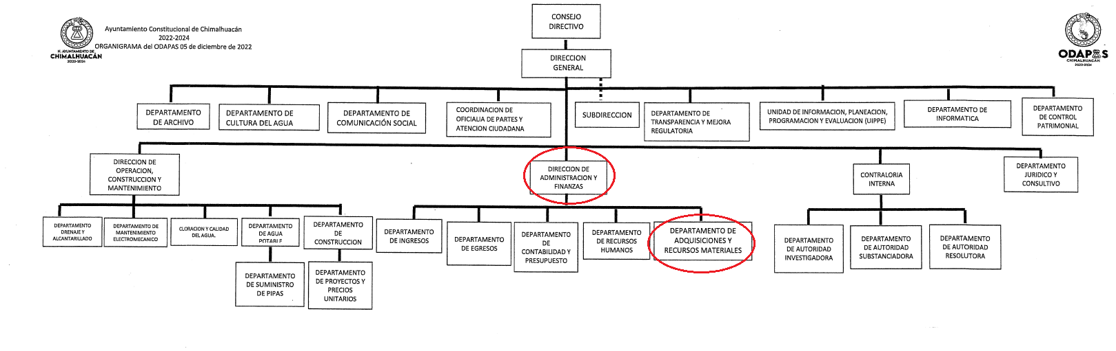

De lo expuesto con anterioridad, se desprende que El Sujeto Obligado se auxilia de diversas Direcciones, Subdirecciones, Departamentos y Unidades Administrativas para cumplir con sus fines y objetivos, resultando de nuestro más amplio interés la Dirección de Administración y Finanzas, así como el Departamento de Adquisiciones y Recursos Materiales.
De manera complementaria, a efecto de ilustrar la esfera competencial de direcciones referidas con antelación, resulta oportuno traer a colación diversos extractos del apartado IX “Objetivo y funciones de las unidades administrativas” del Manual de Organización del Organismo Descentralizado de Agua Potable, Alcantarillado y Saneamiento (O.D.A.P.A.S.), porciones normativas que disponen a la literalidad lo siguiente:
“IX. OBJETIVO Y FUNCIONES DE LAS UNIDADES ADMINISTRATIVAS
Dirección de administración y finanzas
MISIÓN
Planear, coordinar, vigilar y aplicar la correcta Administración de los ingresos derivados de recursos federales, estatales y municipales (recaudación por concepto de cobro de derechos, aprovechamientos y aportación a mejoras), así como también los egresos de la administración de los recursos humanos y materiales para el desarrollo y sustento del Organismo.
FUNCIONES
(…)
IV. Coordinar la planeación y la formulación del programa anual de adquisiciones, arrendamientos y servicios del Organismo, supervisando que los procedimientos licitatorios y la celebración de contratos y convenios para la adquisición y contratación de bienes y servicios, se realicen oportunamente y conforme a lo establecido en la normatividad aplicable.
(…)
VI. Mantener actualizado el sistema de inventarios de bienes muebles e inmuebles y de consumo del Organismo, mediante la supervisión de los movimientos de alta y baja que se realicen y las verificaciones semestrales programadas, a fin de realizar con oportunidad la disposición final de los bienes determinados como no útiles.
(…)
XI. Supervisar que los bienes patrimoniales a cargo del Organismo se encuentren incluidos en la póliza general de aseguramiento del Ayuntamiento, comunicando en los tiempos establecidos las altas y las bajas, así como vigilar que se efectúen los trámites correspondientes a los siniestros que se susciten, a fin de evitar daños patrimoniales.
(…)
XXXVI. Organizar, controlar, registrar, vigilar y manejar, de acuerdo con las normas aplicables, los bienes muebles e inmuebles del organismo;
(…)
XXXVIII. Celebrar de acuerdo con las normas aplicables, los concursos para la adjudicación de pedidos o contratos de adquisición de materiales y de bienes muebles;
(…)
DEPARTAMENTO DE RECURSOS HUMANOS Y MATERIALES
MISIÓN
Coordinar las acciones necesarias que permitan una eficiente administración del recurso humano, así como realizar el cálculo de sueldos y salarios, el otorgamiento de prestaciones, la profesionalización y capacitación de los servidores públicos del Organismo, mediante la correcta aplicación de la normatividad vigente en la materia, con la finalidad de proporcionar un servicio eficiente y de calidad.
(…)
FUNCIONES
(…)
XXIV. Formular el programa anual de adquisiciones, arrendamientos y servicios del Organismo, mediante la integración de los requerimientos de las diversas áreas, programando los procedimientos de contratación que correspondan así como de aquellos que requieran la dictaminación del Comité de Adquisiciones, Arrendamientos y Servicios, con la finalidad de asegurar que se cuente con los recursos materiales requeridos para el desarrollo de las actividades del personal del Organismo.
XXV. Participar en los procedimientos de contratación de arrendamientos y de adquisición de bienes y servicios, elaborando las bases de licitación, invitación, actas, oficios, contratos, convenios y demás documentación que sea requerida, con la finalidad de asegurar el cumplimiento de lo dispuesto por la ley de adquisiciones, arrendamientos y servicios del sector público y su reglamento.
XXVI. Coordinar las acciones necesarias para efectuar la adquisición de bienes y servicios requeridos por el Organismo, considerando los parámetros de calidad, precio y tiempos de entrega establecidos en los contratos correspondientes, con la finalidad de asegurar las mejores condiciones para el Organismo, en apego a la normatividad establecida para tal efecto.
(…)” (Sic)

De ahí que deba arribarse a la premisa de que la Dirección de Administración y Finanzas, así como el Departamento de Adquisiciones y Recursos Materiales tienen reservadas numerosas atribuciones destacando las relativas a celebrar actos en materia de licitaciones, así como las relativas a organizar, controlar, registrar, vigilar y manejar los bienes muebles e inmuebles del organismo.
Bajo este contexto, en términos de los numerales 18 y 19 de la Ley de Transparencia local existe obligación de documentar actos de autoridad, así como una presunción de existencia de la información cuando se refiera a las atribuciones de los sujetos obligados, porciones normativas que disponen a la literalidad lo siguiente:
“Artículo 18. Los sujetos obligados deberán documentar todo acto que derive del ejercicio de sus facultades, competencias o funciones, considerando desde su origen la eventual publicidad y reutilización de la información que generen.
Artículo 19. Se presume que la información debe existir si se refiere a las facultades, competencias y funciones que los ordenamientos jurídicos aplicables otorgan a los sujetos obligados.
En los casos en que ciertas facultades, competencias o funciones no se hayan ejercido, se debe motivar la respuesta en función de las causas que motiven tal circunstancia.
Si el sujeto obligado, en el ejercicio de sus atribuciones, debía generar, poseer o administrar la información, pero ésta no se encuentra, el Comité de transparencia deberá emitir un acuerdo de inexistencia, debidamente fundado y motivado, en el que detalle las razones del por qué no obra en sus archivos.” (Sic)

Por otra parte, es óbice mencionar que la información requerida estriba parcialmente en las obligaciones de transparencia común, lo anterior con fundamento en los artículos 24, fracción XII, 92, fracción XXIX de la Ley de Transparencia y Acceso a la Información Pública del Estado de México y Municipios, porciones normativas que disponen a la literalidad lo siguiente:
“Artículo 24. Para el cumplimiento de los objetivos de esta Ley, los sujetos obligados deberán cumplir con las siguientes obligaciones, según corresponda, de acuerdo a su naturaleza:
(…)
XII. Publicar y mantener actualizada la información relativa a las obligaciones generales de transparencia previstas en la presente Ley o determinadas así por el Instituto, y en general aquella que sea de interés público;
(…)
Artículo 92. Los sujetos obligados deberán poner a disposición del público de manera permanente y actualizada de forma sencilla, precisa y entendible, en los respectivos medios electrónicos, de acuerdo con sus facultades, atribuciones, funciones u objeto social, según corresponda, la información, por lo menos, de los temas, documentos y políticas que a continuación se señalan:
(…)
XXIX. La información sobre los procesos y resultados sobre procedimientos de adjudicación directa, invitación restringida y licitación de cualquier naturaleza, incluyendo la versión pública del expediente respectivo y de los contratos celebrados, que deberán contener, por los menos, lo siguiente:
a) De licitaciones públicas o procedimientos de invitación restringida:
1) La convocatoria o invitación emitida, así como los fundamentos legales aplicados para llevarla a cabo;
2) Los nombres de los participantes o invitados;
3) El nombre del ganador y las razones que lo justifican;
4) El área solicitante y la responsable de su ejecución;
5) Las convocatorias e invitaciones emitidas;
6) Los dictámenes y fallo de adjudicación;
7) El contrato y, en su caso, sus anexos;
8) Los mecanismos de vigilancia y supervisión, incluyendo en su caso, los estudios de impacto urbano y ambiental, según corresponda;
9) La partida presupuestal, de conformidad con el clasificador por objeto del gasto, en el caso de ser aplicable;
10) Origen de los recursos especificando si son federales, estatales o municipales, así como el tipo de fondo de participación o aportación respectiva;
11) Los convenios modificatorios que, en su caso, sean firmados, precisando el objeto y la fecha de celebración;
12) Los informes de avance físico y financiero sobre las obras o servicios contratados; 13) El convenio de terminación; y
14) El finiquito.
b) De las adjudicaciones directas:
1) La propuesta enviada por el participante;
2) Los motivos y fundamentos legales aplicados para llevarla a cabo;
3) La autorización del ejercicio de la opción;
4) En su caso, las cotizaciones consideradas, especificando los nombres de los proveedores y sus montos;
5) El nombre de la persona física o jurídica colectiva adjudicada;
6) La unidad administrativa solicitante y la responsable de su ejecución;
7) El número, fecha, el monto del contrato y el plazo de entrega o de ejecución de los servicios u obra;
8) Los mecanismos de vigilancia y supervisión, incluyendo, en su caso, los estudios de impacto urbano y ambiental, según corresponda;
9) Los informes de avance sobre las obras o servicios contratados;
10) El convenio de terminación; y
11) El finiquito.
(…)” (Sic)
Así la Ley de Transparencia y Acceso a la Información Pública del Estado de México y Municipios en el artículo 92 fracción XXIX de la Ley de Transparencia y Acceso a la Información Pública del Estado de México y Municipios señala que la información requerida respecto de procesos y resultados de procedimientos de adjudicación directa, invitación restringida y licitación se tratan de una obligación de transparencia común.
De manera complementaria, esta Ponencia Resolutora procedió a consultar información difundida en medios electrónicos, misma que puede ser consultada ingresando a las siguientes ligas electrónicas:
https://chimalhuacan.gob.mx/2022/12/08/sentamos-las-bases-de-la-cuarta-transformacion-en-chimalhuacan-xochitl-flores/
https://www.facebook.com/watch/?v=1860706014283450
https://www.facebook.com/GobiernoDeChimalhuacan/posts/pfbid0Z6ffTQq18yEs6VonExrNJ79Y6r3gp76LrmJ4xmtj6jY2YsuCAey4HJ3nTke6uHjl

Sirven de sustento las siguientes imágenes ilustrativas:
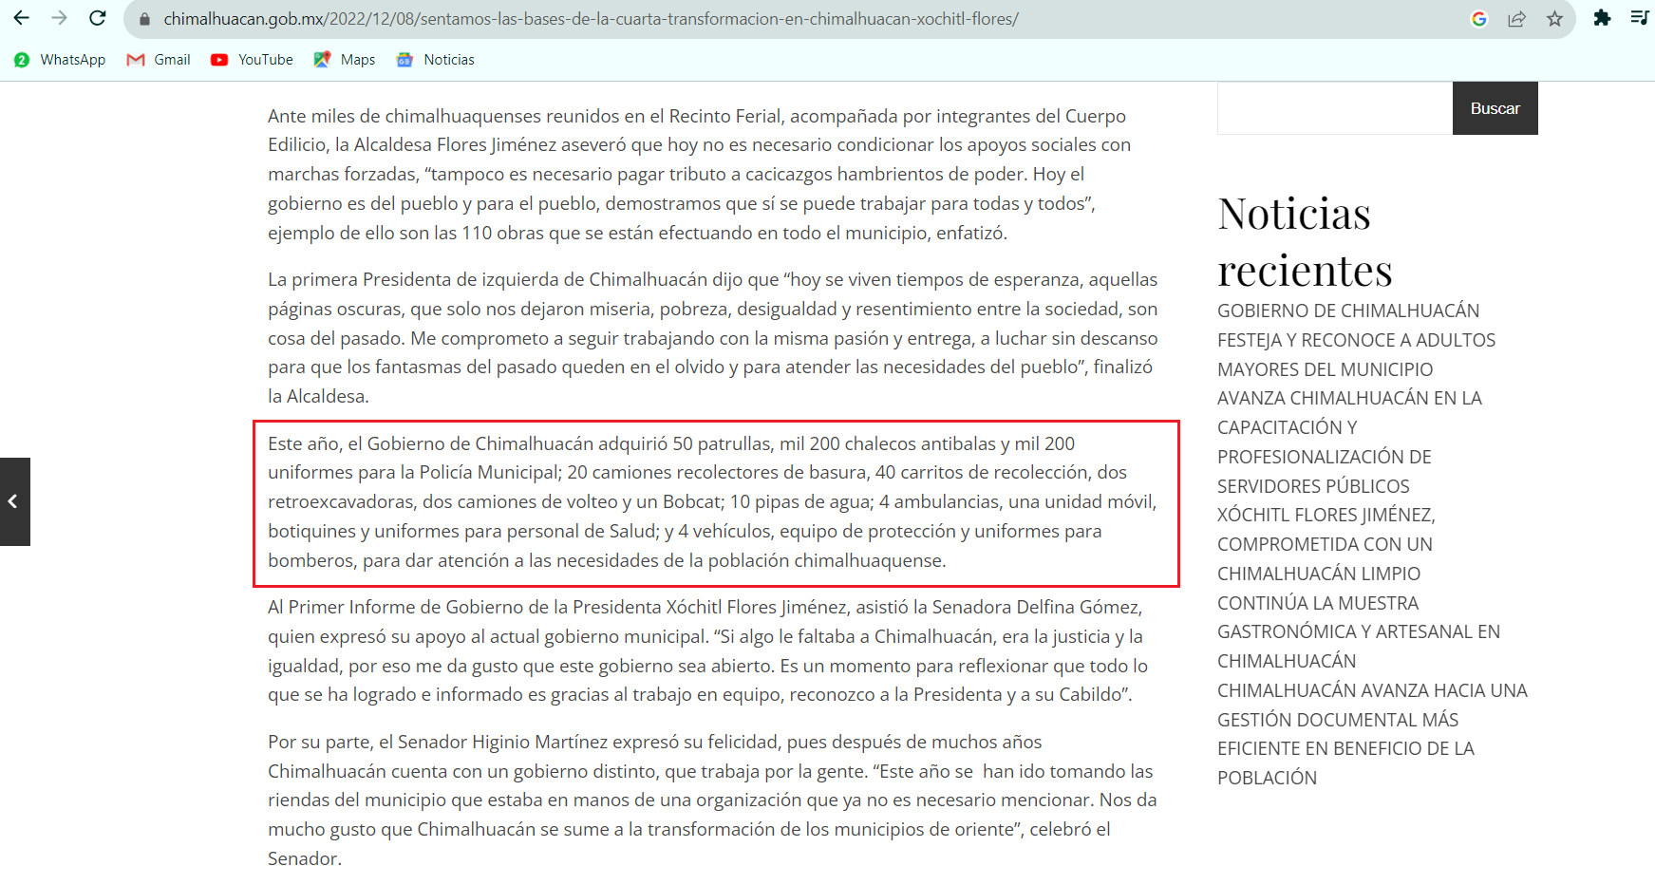
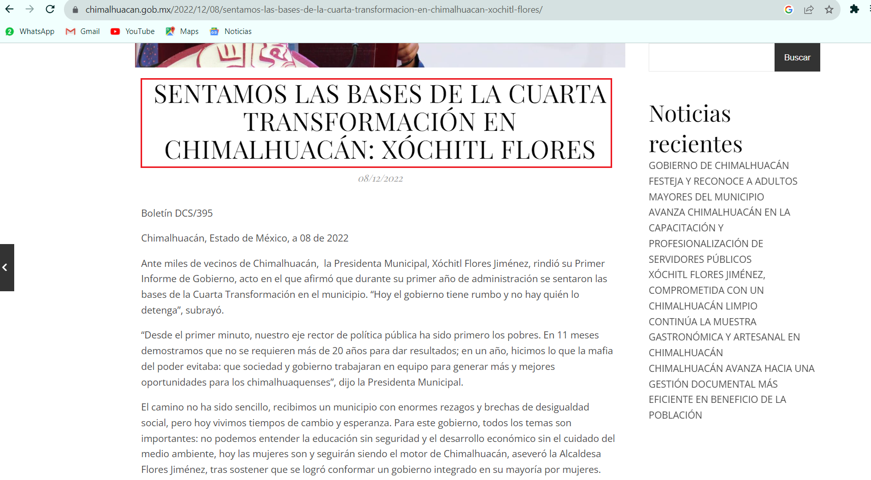




Ahora bien, es importante mencionar que, la información precisada con anterioridad es referente a notas periodísticas y redes sociales, por lo que es de precisarse que, en el caso concreto, las notas periodísticas y los argumentos vertidos en párrafos que preceden, si bien es cierto, carecen de valor probatorio, también lo es que arrojan indicios sobre los hechos a los que se refieren.

Sirve de apoyo a lo anteriormente señalado, la Jurisprudencia emitida por la Sala Superior de la Suprema Corte de Justicia de la Nación, Tercera Época, que se muestra a continuación:
“NOTAS PERIODÍSTICAS. ELEMENTOS PARA DETERMINAR SU FUERZA INDICIARIA.
Los medios probatorios que se hacen consistir en notas periodísticas, sólo pueden arrojar indicios sobre los hechos a que se refieren, pero para calificar si se trata de indicios simples o de indicios de mayor grado convictivo, el juzgador debe ponderar las circunstancias existentes en cada caso concreto. Así, si se aportaron varias notas, provenientes de distintos órganos de información, atribuidas a diferentes autores y coincidentes en lo sustancial, y si además no obra constancia de que el afectado con su contenido haya ofrecido algún mentís sobre lo que en las noticias se le atribuye, y en el juicio donde se presenten se concreta a manifestar que esos medios informativos carecen de valor probatorio, pero omite pronunciarse sobre la certeza o falsedad de los hechos consignados en ellos, al sopesar todas esas circunstancias con la aplicación de las reglas de la lógica, la sana crítica y las máximas de experiencia, en términos del artículo 16, apartado 1, de la Ley General del Sistema de Medios de Impugnación en Materia Electoral, o de la ley que sea aplicable, esto permite otorgar mayor calidad indiciaria a los citados medios de prueba, y por tanto, a que los elementos faltantes para alcanzar la fuerza probatoria plena sean menores que en los casos en que no medien tales circunstancias.” (Sic)

Una vez sentado lo anterior, como se mencionó en el antecedente segundo, El Sujeto Obligado en fecha tres de agosto de dos mil veintitrés, rindió su respuesta a la solicitud de información formulada por el particular, adjuntando para tal efecto lo siguiente:
- “3.- INFORMACION DEL S.P.H. 44.pdf”: Oficio número ODAPAS/DAyF/0477/2023 signado por la directora de Administración y Finanzas y dirigido al Titular de la Unidad de Transparencia y Mejora Regulatoria, de fecha tres de junio de dos mil veintitrés, resulta de nuestro interés el siguiente extracto:
“Al respecto, comento a usted que la información requerida se encuentra para consulta al público en general, en la plataforma digital del Órgano Superior de Fiscalización del Estado de México (OSFEM), la cual puede ser consultada y validada a través de la liga http://osfem.gob.mx “ (Sic)
Liga electrónica que despliega el siguiente contenido:


- “3.- NOTIFICACION DE LA RESPUESTA 44.pdf”: Oficio número UT/ODAPAS/000797/2023 signado por el Titular de la Unidad de Transparencia y dirigido al ciudadano, de fecha tres de agosto de dos mil veintitrés, en lo general refiere adjuntar oficio de respuesta emitido por el servidor público habilitado estimado competente.

Bajo este contexto, se estima que la fuente no fue precisa ni exacta, implicando que la particular realice una búsqueda en toda la información disponible, luego entonces, El Sujeto Obligado inobservó el numeral 161 de la Ley de Transparencia local, porción normativa que dispone a la literalidad lo siguiente:
“Artículo 161. Cuando la información requerida por el solicitante ya esté disponible al público en medios impresos, tales como libros, compendios, trípticos, registros públicos, en formatos electrónicos disponibles en Internet o en cualquier otro medio, se le hará saber por el medio requerido por el solicitante la fuente, el lugar y la forma en que puede consultar, reproducir o adquirir dicha información en un plazo no mayor a cinco días hábiles. La fuente deberá ser precisa y concreta y no debe implicar que el solicitante realice una búsqueda en toda la información que se encuentre disponible” (Sic)

Por otra parte, se reconoce la imposición normativa del Sujeto Obligado, que le constriñe a rendir sus informes trimestrales ante el Órgano Superior de Fiscalización del Estado de México y Municipios, mismos que engloban el inventario general de parque vehicular, reporte mensual de movimientos de bienes muebles, así como el inventario de bienes muebles.
Insistiendo en que la liga electrónica referida por el servidor público habilitado constriñe al particular entre toda la información que se encuentra disponible en el portal electrónico, luego entonces, no se tiene por colmado el derecho de acceso a la información pública.
Inconforme con la respuesta del Sujeto Obligado, El Recurrente interpuso recurso de revisión en fecha siete de agosto, admitiéndose el ocho de agosto, ambos de dos mil veintitrés. Señalando lo siguiente:
Acto Impugnado:
“Con fundamento en los artículos 176, 177, 178 y 179 de la Ley de Transparencia y Acceso a la Información Pública del Estado de México y Municipios, interpongo este recurso de revisión a efecto de que se cumpla y garantice la entrega de la información solicitada, ya que indistintamente que la información y/o documentación solicitada la tenga en su poder el Órgano Superior de fiscalización del Estado de México, es su obligación contar con una copia que obra en los archivos digitales y/o impresos del Sujeto Obligado, por tal motivo, informo al INFOEM que dicho Sujeto obligado (ODAPAS CHIMALHUACAN), viola sistemáticamente la Ley de Transparencia a efecto de dañar mis derechos consagrados en la Constitución Política de los Estado Unidos Mexicanos, así como de la propia Constitución Política del Estado Libre y Soberano de México. En tal virtud, solicito que se me proporcione la información por el medio que se le solicito al Sujeto Obligado” (Sic)
Razones o motivos de la inconformidad:
“no proporcionan la informacion, negativa de la informacion por parte del Sujeto Obligado” (Sic)

Así las cosas, hasta aquí lo expuesto, resulta inconcuso que El Sujeto Obligado no satisfizo el derecho de acceso a la información pública ejercido por El Recurrente, al tenerse por actualizadas las hipotesis normativas previstas en el artículo 179, fracciones I y IX de la Ley de Transparencia y Acceso a la Información Pública del Estado de Mexico y Municipios, cuyo contenido literal es el siguiente:
“Artículo 179. El recurso de revisión es un medio de protección que la Ley otorga a los particulares, para hacer valer su derecho de acceso a la información pública, y procederá en contra de las siguientes causas:
I. La negativa a la información solicitada;
(…)
IX. La entrega o puesta a disposición de información en un formato incomprensible y/o no accesible para el solicitante;
(…)” [Sic]

Por otra parte, como fue referido en el antecedente quinto, El Sujeto Obligado rindió su informe justificado en los siguientes términos:
- “4.- MANIFESTACIONES C. SOLICITANTE 44.pdf”: Oficio número ODAPAS/DAyF/0605/2023 signado por la directora de Administración y Finanzas y dirigido al Titular de la Unidad de Transparencia y Mejora Regulatoria, de fecha diez de agosto de dos mil veintitrés, resulta de nuestro interés el siguiente extracto:
“Al respecto, se informó mediante oficio ODAPAS/DAyF/0477/2023 que podía realizar la consulta en la plataforma digital del Órgano Superior de Fiscalización del Estado de México (OSFEM), http://osfem.gob.mx, conforme a lo anterior, le preciso que por un error de redacción se proporcionó dicha respuesta, sin embargo informo a usted que durante el ejercicio fiscal 2022, el Organismo Descentralizado de Agua Potable, Alcantarillado y Saneamiento (ODAPAS), no llevo a cabo compra de Pipas de agua” (Sic)

Al respecto, el Pleno del Órgano Garante local ha sostenido que, ante la presencia de un hecho negativo, resultaría innecesaria una declaratoria de inexistencia en términos de 19, 169 y 170 de la Ley de Transparencia y Acceso a la Información Pública del Estado de México y Municipios, y ante un hecho negativo resulta aplicable la siguiente tesis:
“HECHOS NEGATIVOS, NO SON SUSCEPTIBLES DE DEMOSTRACION.
Tratándose de un hecho negativo, el Juez no tiene por qué invocar prueba alguna de la que se desprenda, ya que es bien sabido que esta clase de hechos no son susceptibles de demostración.” [Sic]

De manera complementaria, se colige que los sujetos obligados únicamente están constreñidos a proporcionar los soportes documentales que obren en sus archivos, por lo que, no están obligados a generar documentos “ad hoc”, robustece lo anterior el criterio 03/17 del Instituto Nacional de Transparencia, Acceso a la Información y Protección de Datos Personales, que dispone a la literalidad lo siguiente:
“NO EXISTE OBLIGACIÓN DE ELABORAR DOCUMENTOS AD HOC PARA ATENDER LAS SOLICITUDES DE ACCESO A LA INFORMACIÓN.
Los artículos 129 de la Ley General de Transparencia y Acceso a la Información Pública y 130, párrafo cuarto, de la Ley Federal de Transparencia y Acceso a la Información Pública, señalan que los sujetos obligados deberán otorgar acceso a los documentos que se encuentren en sus archivos o que estén obligados a documentar, de acuerdo con sus facultades, competencias o funciones, conforme a las características físicas de la información o del lugar donde se encuentre. Por lo anterior, los sujetos obligados deben garantizar el derecho de acceso a la información del particular, proporcionando la información con la que cuentan en el formato en que la misma obre en sus archivos; sin necesidad de elaborar documentos ad hoc para atender las solicitudes de información.
Resoluciones:
RRA 0050/16. Instituto Nacional para la Evaluación de la Educación. 13 julio de 2016. Por unanimidad. Comisionado Ponente: Francisco Javier Acuña Llamas.
RRA 0310/16. Instituto Nacional de Transparencia, Acceso a la Información y Protección de Datos Personales. 10 de agosto de 2016. Por unanimidad. Comisionada Ponente. Areli Cano Guadiana.
RRA 1889/16. Secretaría de Hacienda y Crédito Público. 05 de octubre de 2016. Por unanimidad. Comisionada Ponente. Ximena Puente de la Mora” [Sic]

No se omite comentar que, al haber existido un pronunciamiento por parte del Sujeto Obligado, a fin de dar respuesta a la solicitud planteada, este Instituto no está facultado para manifestarse sobre la veracidad de la información proporcionada, pues este Órgano Garante, conforme al artículo 36 de la Ley de la Materia, no se encuentra facultado para pronunciarse acerca de la autenticidad de dicho pronunciamiento.
Sirve de sustento a lo anterior, el criterio 31/10 emitido por el entonces Instituto Federal de Acceso a la Información y Protección de Datos, ahora Instituto Nacional de Transparencia, Acceso a la Información y Protección de Datos Personales (INAI), el cual refiere:
“EL INSTITUTO FEDERAL DE ACCESO A LA INFORMACIÓN Y PROTECCIÓN DE DATOS NO CUENTA CON FACULTADES PARA PRONUNCIARSE RESPECTO DE LA VERACIDAD DE LOS DOCUMENTOS PROPORCIONADOS POR LOS SUJETOS OBLIGADOS.
El Instituto Federal de Acceso a la Información y Protección de Datos es un órgano de la Administración Pública Federal con autonomía operativa, presupuestaria y de decisión, encargado de promover y difundir el ejercicio del derecho de acceso a la información; resolver sobre la negativa de las solicitudes de acceso a la información; y proteger los datos personales en poder de las dependencias y entidades. Sin embargo, no está facultado para pronunciarse sobre la veracidad de la información proporcionada por las autoridades en respuesta a las solicitudes de información que les presentan los particulares, en virtud de que en los artículos 49 y 50 de la Ley Federal de Transparencia y Acceso a la Información Pública Gubernamental no se prevé una causal que permita al Instituto Federal de Acceso a la Información y Protección de Datos conocer, vía recurso revisión, al respecto.
Expedientes:
- 2440/07 Comisión Federal de Electricidad - Alonso Lujambio Irazábal
- 0113/09 Instituto de Seguridad y Servicios Sociales de los Trabajadores del Estado – Alonso Lujambio Irazábal
- 1624/09 Instituto Nacional para la Educación de los Adultos - María Marván Laborde
- 2395/09 Secretaría de Economía - María Marván Laborde
- 0837/10 Administración Portuaria Integral de Veracruz, S.A. de C.V. – María Marván Laborde” [Sic]

Hasta aquí lo expuesto se destacan las siguientes consideraciones:
- Que El Sujeto Obligado observó de manera diligente el numeral 162 de la ley de transparencia local, porción normativa que lo encauza a turnar las solicitudes de información a todas las áreas competentes.
- Que los hechos negativos no son susceptibles de demostración, basta con que dicha figura sea invocada por el servidor público habilitado competente.
- Que la corriente doctrinal imperante en la materia dispone que los Sujetos Obligados no se encuentran constreñidos a generar documentos ad hoc, por el contrario, para garantizar el derecho de acceso a la información basta con proporcionar la información que obre en sus archivos, observando las restricciones previstas en la materia.
- Que el órgano garante no tiene facultades o atribuciones que le permitan dudar de la veracidad, es decir, el derecho de acceso a la información parte de una premisa esencial de buena fe por parte de los Sujetos Obligados, la cual impide a los órganos garantes de dudar del estado, volumen o formato de la información.
- Que los dominios electrónicos referidos con antelación dan cuenta como indicios respecto de la adquisición de pipas de agua durante el ejercicio dos mil veintidós, no obstante, dichos logros fueron difundidos por el Organismo Público Descentralizado de Agua Potable Alcantarillado y Saneamiento de Chimalhuacán, así como por el Ayuntamiento de Chimalhuacán, destacando que se tratan de sujetos obligados diversos conforme al Padrón de Sujetos Obligados vigente, sirven de sustento las siguientes imágenes ilustrativas:

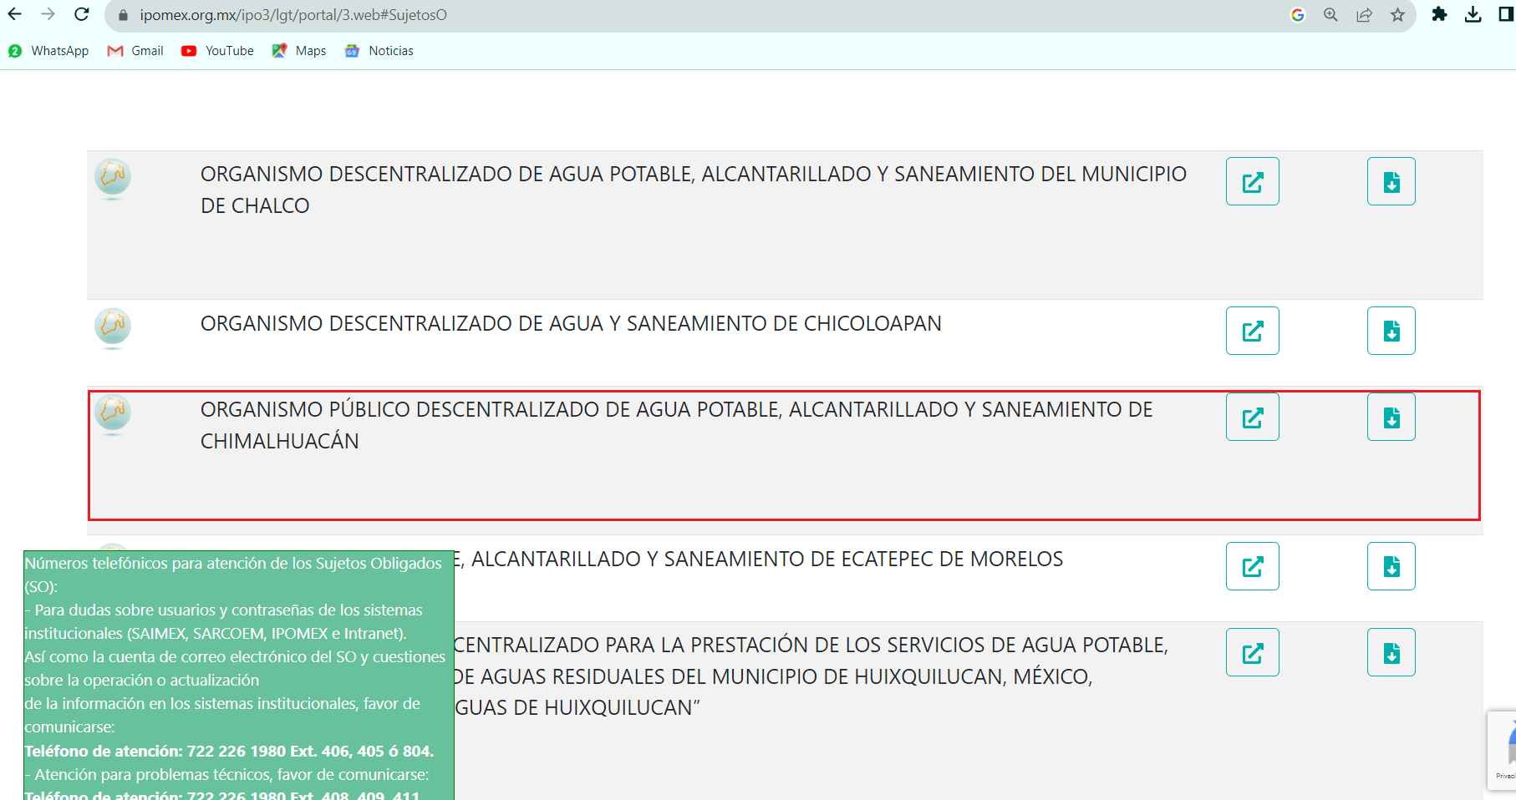
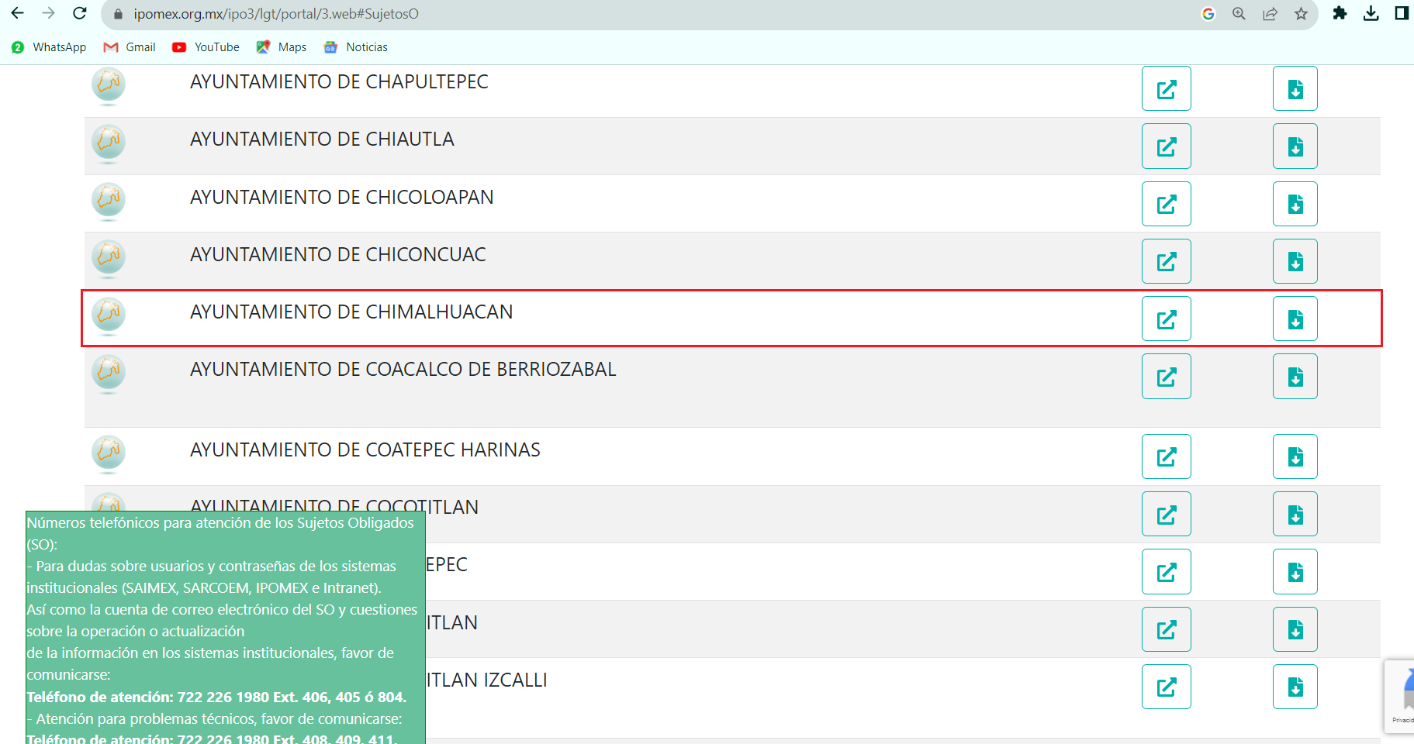
- Luego entonces, al tomar en consideración que El Sujeto Obligado señaló a través de la Dirección de Administración y Finanzas que la información no obra en sus archivos, se dejan a salvo los derechos del particular, a efecto de formular solicitud de información al Ayuntamiento de Chimalhuacán como El Sujeto Obligado competente para generar, poseer o administrar la información que resulta de interés al particular.

En este sentido, por lo que hace a las causas de sobreseimiento contenidas en el artículo 192 de la Ley de Transparencia y Acceso a la Información Pública del Estado de México y Municipios, es oportuno señalar que estos requisitos privilegian la existencia de elementos de fondo, tales como el desistimiento o fallecimiento del Recurrente o que el Sujeto Obligado modifique el acto; de ahí que la actualización de alguno de éstos trae como consecuencia que el medio de impugnación se concluya sin que se analice el objeto de estudio planteado, es decir se sobresea.
Por otra parte, la doctrina del sobreseimiento provoca que un procedimiento se suspenda o se resuelva en definitiva sin que se entre al estudio de los agravios o motivos de inconformidad. Este mismo criterio es compartido por el más alto tribunal del país en múltiples jurisprudencias, por lo que a continuación se agrega una de ellas que sirve como orientador en esta resolución:
“SOBRESEIMIENTO EN EL JUICIO DE AMPARO DIRECTO. IMPIDE EL ESTUDIO DE LAS VIOLACIONES PROCESALES PLANTEADAS EN LOS CONCEPTOS DE VIOLACIÓN.
El sobreseimiento en el juicio de amparo directo provoca la terminación de la controversia planteada por el quejoso en la demanda de amparo provoca la terminación de la controversia planteada por el quejoso en la demanda de amparo, sin hacer un pronunciamiento de fondo sobre la legalidad o ilegalidad de la sentencia reclamada. Por consiguiente, si al sobreseerse en el juicio de amparo no se pueden estudiar los planteamientos que se hacen valer en contra del fallo reclamado, tampoco se deben analizar las violaciones procesales propuestas en los conceptos de violación, dado que, la principal consecuencia del sobreseimiento es poner fin al juicio de amparo sin resolver la controversia en sus méritos.
SÉPTIMO TRIBUNAL COLEGIADO EN MATERIA CIVIL DEL PRIMER CIRCUITO.
Amparo directo 699/2008. Mariana Leticia González Steele. 13 de noviembre de 2008. Unanimidad de votos. Ponente: Sara Judith Montalvo Trejo. Secretario: Arnulfo Mateos García.” [Sic]

De este modo, se puede deducir que, en las resoluciones dictadas por el Pleno de este Instituto, en las que se decreta el sobreseimiento de un recurso de revisión por la actualización de alguno de los supuestos jurídicos contemplados en el artículo 192 de la Ley de Transparencia y Acceso a la Información Pública del Estado de México y Municipios, nos encontramos ante un sobreseimiento definitivo toda vez que pone fin al procedimiento sin entrar al estudio de fondo del mismo.
Para los efectos de esta resolución, resulta oportuno precisar los alcances jurídicos de la fracción III de la disposición legal transcrita. Así, procede el sobreseimiento del recurso de revisión cuando el Sujeto Obligado:
- Modifique el acto impugnado: Se actualiza cuando el Sujeto Obligado después de haber otorgado una respuesta y hasta antes de dictada la resolución del recurso de revisión, emite una diversa en la que subsane las deficiencias que hubiere tenido.

Las consecuencias jurídicas de esta modificación es que el recurso de revisión interpuesto quede sin efectos o sin materia y se procure la debida tutela del Derecho de Acceso a la Información Pública. Un acto impugnado queda sin efectos, cuando aun existiendo jurídicamente, no genera consecuencia legal alguna; queda sin materia, cuando ha sido satisfecha la pretensión del particular, ya sea porque se hizo la entrega de la información solicitada o porque se completó la misma.
En este tenor, se advierte que El Sujeto Obligado con la información enviada a este Órgano Garante, modifica el acto que le dio origen al recurso de revisión, por lo que trae como consecuencia que el mismo quede sin materia, actualizándose de este modo, la hipótesis jurídica contenida en la fracción III del artículo 192.
De este modo, cuando El Sujeto Obligado, antes de que se dicte resolución definitiva, entrega la información solicitada o completa la respuesta que en un momento fue incompleta o no correspondió con lo solicitado; el recurso de revisión que al efecto se haya interpuesto queda sin materia lo que imposibilita el estudio de fondo de la litis planteada, debido a que la afectación en su esfera de derechos fue restituida por la propia autoridad que emitió el acto de impugnación.
Por lo tanto, para que se actualice el sobreseimiento de un recurso de revisión, El Sujeto Obligado puede entregar o completar la información al momento de rendir su informe de justificación dentro de los siete días previstos para manifestar lo que a su derecho convenga.
En mérito de lo expuesto en líneas anteriores, resultan fundados los motivos de inconformidad que arguye El Recurrente en su medio de impugnación que fue materia de estudio, por ello con fundamento en el artículo 186 fracción I, en concordancia con el 192 fracción III de la Ley de Transparencia y Acceso a la Información Pública del Estado de México y Municipios, se SOBRESEE el recurso de revisión 04370/INFOEM/IP/RR/2023, que ha sido materia del presente fallo.
Por lo antes expuesto y fundado es de resolverse y,

SE RESUELVE

PRIMERO. Se SOBRESEE el recurso de revisión número 04370/INFOEM/IP/RR/2023, porque EL SUJETO OBLIGADO al modificar su respuesta, el recurso de revisión quedó sin materia, en términos del artículo 192 fracción III de la Ley de Transparencia y Acceso a la Información Pública del Estado de México y Municipios, en términos del Considerando CUARTO de la presente resolución.

SEGUNDO. NOTIFÍQUESE vía Sistema de Acceso a la Información Mexiquense (SAIMEX) la presente resolución al Titular de la Unidad de Transparencia del Sujeto Obligado.

TERCERO. NOTIFÍQUESE a través del Sistema de Acceso a la Información Mexiquense (SAIMEX), al RECURRENTE la presente resolución y hágase del conocimiento que en caso de que considere que la presente resolución le causa algún perjuicio, podrá promover el Juicio de Amparo en los términos de las leyes aplicables, de acuerdo con lo estipulado por el artículo 196 de la Ley de Transparencia y Acceso a la Información Pública del Estado de México y Municipios.

ASÍ LO ACORDÓ, POR MAYORÍA DE VOTOS, EL PLENO DEL INSTITUTO DE TRANSPARENCIA, ACCESO A LA INFORMACIÓN PÚBLICA Y PROTECCIÓN DE DATOS PERSONALES DEL ESTADO DE MÉXICO Y MUNICIPIOS, CONFORMADO POR LOS COMISIONADOS JOSÉ MARTÍNEZ VILCHIS, MARÍA DEL ROSARIO MEJÍA AYALA, SHARON CRISTINA MORALES MARTÍNEZ, LUIS GUSTAVO PARRA NORIEGA (EMITIENDO VOTO DISIDENTE) Y GUADALUPE RAMÍREZ PEÑA; EN LA TRIGÉSIMA PRIMERA SESIÓN ORDINARIA CELEBRADA EL TREINTA DE AGOSTO DE DOS MIL VEINTITRÉS, ANTE EL SECRETARIO TÉCNICO DEL PLENO, ALEXIS TAPIA RAMÍREZ.
CCR/JCMA

IMPROCEDENCIA Y SOBRESEIMIENTO EN EL JUICIO DE AMPARO. LAS CAUSAS PREVISTAS EN LOS ARTÍCULOS 73 Y 74 DE LA LEY DE LA MATERIA, RESPECTIVAMENTE, NO SON INCOMPATIBLES CON EL ARTÍCULO 25.1 DE LA CONVENCIÓN AMERICANA SOBRE DERECHOS HUMANOS. Del examen de compatibilidad de los artículos 73 y 74 de la Ley de Amparo con el artículo 25.1 de la Convención Americana sobre Derechos Humanos no se advierte que el derecho interno desatienda los estándares que pretenden proteger los derechos humanos en dicho tratado, por regular causas de improcedencia y sobreseimiento que impiden abordar el estudio de fondo del asunto en el juicio de amparo, en virtud de que el propósito de condicionar el acceso a los tribunales para evitar un sobrecargo de casos sin mérito, es en sí legítimo, por lo que esa compatibilidad, en cuanto a los requisitos para la admisibilidad de los recursos dependerá, en principio, de los siguientes criterios: no pueden ser irracionales ni de tal naturaleza que despojen al derecho de su esencia, ni discriminatorios y, en el caso, la razonabilidad de esas causas se justifica por la viabilidad de que una eventual sentencia concesoria tenga un ámbito de protección concreto y no entre en conflicto con el orden jurídico, no son de tal naturaleza que despojen al derecho de su esencia ni tampoco son discriminatorias, pues no existe alguna condicionante para su aplicabilidad, en función de cuestiones personales o particulares del quejoso. Por tanto, las indicadas causas de improcedencia y sobreseimiento no son incompatibles con el citado precepto 25.1, pues no impiden decidir sencilla, rápida y efectivamente sobre los derechos fundamentales reclamados como violados dentro del juicio de garantías.
Jurisprudencia con número de registro 1000830, emitida por la Sala Superior, Apéndice de 2011, localizable en VIII. Electoral Primera Parte – Vigentes, Materia Electoral, tesis 191, página 244, y consultable en la página electrónica https://sjf.scjn.gob.mx/sjfsist/Paginas/DetalleGeneralV2.aspx?ID=1000830&Clase=DetalleTesisBL&Semanario=0 .

